**软件工程教学辅助APP**

**用例图和用例描述**



**委托单位:软件需求分析课程**

**承办单位: G04**

**附件一： 文档修订记录**

| **版本** | **修订日期** | **修订人** | **修订说明** | **修订状态** | **审批日期** | **审核人** | **批准人** |
| --- | --- | --- | --- | --- | --- | --- | --- |
| 0.1.0 | 2021-5-25 | 王心怡 | 修改 | M | 2021-5-25 | 豆欣童 | 曹未 |

**修订状态：S--首次编写，A--增加，M--修改，D--删除；**

目录

附件一： 文档修订记录 2

1 引言 4

1.1 排版约定 4

1.1.1 汉字规范 4

1.1.2 数字规范 4

1.1.3 标题编号 4

1.1.4 正文文字 4

1.1.5 封面 4

1.2 实例范围 5

1.2.1 实例描述 5

1.3 参考文献 6

2 功能需求 6

2.1 用例及相关描述 6

2.1.1 管理员功能需求 6

# 引言

## 排版约定

### 汉字规范

|  |  |  |  |  |  |
| --- | --- | --- | --- | --- | --- |
| 格式 | 字体 | 字号 | 加粗 | 斜体 | 下划线 |
| 标题 | 宋体 | 二号 | 是 | 否 | 否 |
| 标题1 | 宋体（中文标题） | 二号 | 是 | 否 | 否 |
| 标题2 | 宋体（中文标题） | 三号 | 是 | 否 | 否 |
| 标题3 | 宋体（中文标题） | 三号 | 是 | 否 | 否 |
| 标题4 | 宋体（中文标题） | 四号 | 是 | 否 | 否 |
| 正文 | 宋体（中文正文） | 五号 | 否 | 否 | 否 |

### 数字规范

阿拉伯数字用“Times New Roman”字体显示

### 标题编号

标题编号采用多级形式编写。如下所示：

一级标题：1

二级标题：1.1

三级标题：1.1.1

……

注：标题级数最好不要超过6级

### 正文文字

正文段落格式：行距为单倍行距

### 封面

必须有G4小组LOGO，

必须有实例名称（字体：宋体二号加粗）、文档名称（字体：宋体三号加粗）

必须要有文件标识表格（含文件状态，版本号，文件标识，作者，完成日期）

必须有实例名称（字体：宋体二号加粗）

#### 页眉和页脚

页眉：SRA2012-G04-用例图和用例描述

页脚：中间是页数

#### 文档修改历史

技术文档都要有“文档修订历史”，内容可参照本文档的第二页，这里不再累述。

列名说明

版本：文档版本编号

作者：版本的负责人

起止日期：起止日期

备注：描述这一版本的特点

#### 目录

文档编写完成后都必须生成“目录”。目录字体样式和大小请参照本文档的“目录”页面，这里不再累述。

## 实例范围

### 实例描述

软件工程教学辅助APP旨在提供一个对于软件工程相关课程的辅助交流平台，主要有三种交流方式：问答、论坛、博客，并且需要用户实名制认证后使用。界面美观。

基于问答、论坛和博客的软件工程教学辅助APP系统具有以下几个明显优势：

（1）学生能够利用软件工程教学辅助APP通过问答、发帖等方式提出疑惑，请求老师或学生回答、解惑；学生能够获得通过阅读老师与同学发表的博客或其他论坛信息得到一些课程的相关资料，并且能够及时的了解世界需求工程的最新动态。

（2）教师能够通过发表博客把最新、最前沿的关于项目管理和需求工程的信息传播给学生。同时也可以在回答去、论坛区查看学生的动态，对学生的问题进行解答。可以有效的形成师生间的互动。

（3）管理员可以登录网站对系统中的全部信息进行管理，对用户的意见反馈进行恢复和处理，能够有效地促进系统的平稳运行与发展。

（4）游客可以对一些课程信息进行简单的查看，对课程内容有初步的了解，为选课提供指导方向。

## 参考文献

书籍资料：

[1]RogerS.Pressman,Bruce R.Maxim.软件工程原书第八版[M].机械工业出版社:北京,2017:1.

[2]Karl Wiegers,Joy Beatty.软件需求（第3版）[M].清华大学出版社:北京,2016:1.

[3]张海藩.软件工程导论[M].清华大学出版社:北京,2013:8.

# 功能需求

## 用例及相关描述

### 管理员功能需求

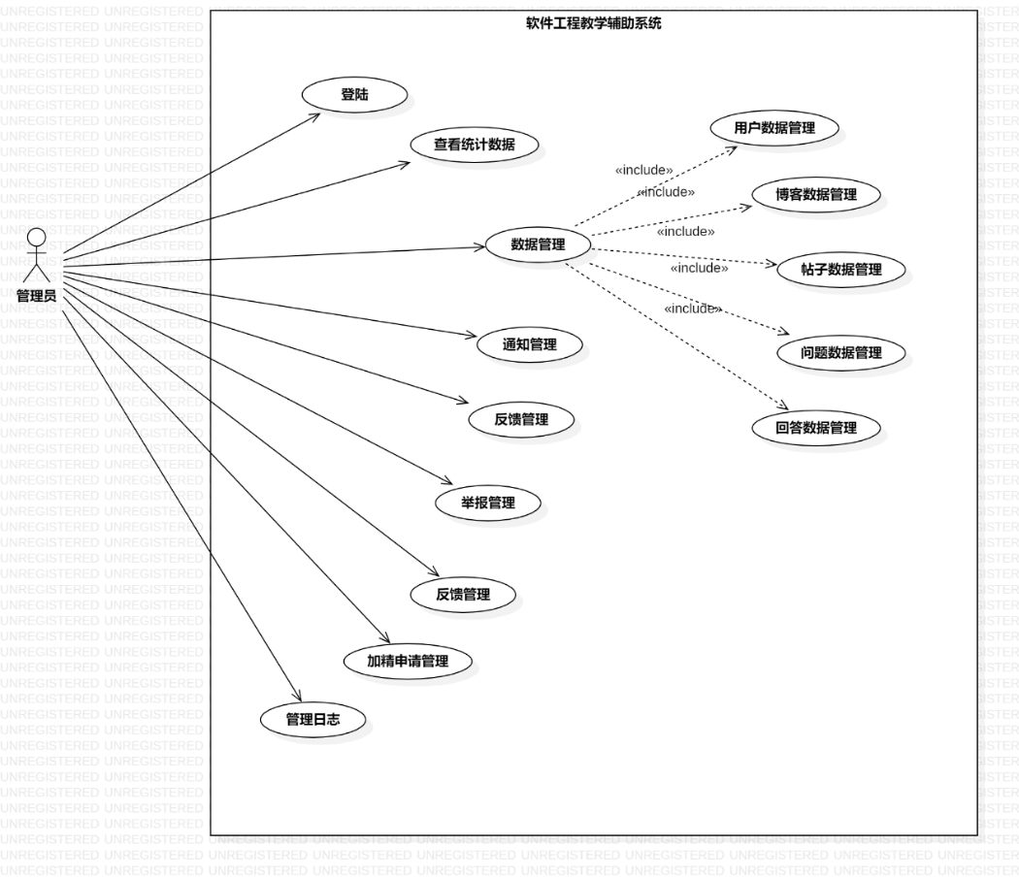

#### 管理员登录

##### 用例图



图 1管理员登陆用例图

##### 用例描述

|  |  |
| --- | --- |
|  | 管理员登录 |
| 用例编号 | UCD001 |
| 对应图示 | 管理员登陆用例图 |
| 对应测试 |  |
| 创建者 | 邵美芝 |
| 最后更新者 | 邵美芝 |
| 创建日期 | 2021年4月25日 |
| 最后更新日期 | 2021年4月25日 |
| 主参与者 | 管理员 |
| 次要参与者 |  |
| 用例场景 | 管理员输入用户名和密码，单击登录按钮登录 |
| 前置条件 | 打开登录界面 |
| 后置条件 | 1. 查看管理员首页（统计数据页面） 2. 数据管理 3. 通知管理 4. 反馈管理 5. 举报管理 |
| 基本事件流 | 1. 打开登录界面 2. 输入管理员的用户名和密码 3. 单击登录按钮 4. 访问系统主页 |
| 异常 | E1 – 用户名密码不匹配  1. 弹窗提示用户名或密码错误 |
| 规则与约束 | 正确的管理员信息 |
| 优先级 | 0.60 |
| 输入 | 点击事件 |
| 输出 | 提示信息 |

##### 对话框图



图 2管理员登陆对话框图

##### 界面原型



图 3登陆页面



图 4管理首页



图 5退出登陆页面

#### 查看用户列表

##### 用例图



图 6管理员查看用户列表用例图

##### 用例描述

|  |  |
| --- | --- |
| 用例名称 | 管理员查看用户列表 |
| 用例编号 | UCD003 |
| 对应图示 | 管理员查看用户列表用例图 |
| 对应测试 |  |
| 创建者 | 邵美芝 |
| 最后更新者 | 邵美芝 |
| 创建日期 | 2021年4月25日 |
| 最后更新日期 | 2021年4月25日 |
| 主参与者 | 管理员 |
| 次要参与者 |  |
| 用例场景 | 管理员验证身份进入系统后点击数据管理，点击用户进入用户数据管理页面。 |
| 前置条件 | 登录成功，进入数据管理页面 |
| 后置条件 | 无 |
| 基本事件流 | 1. 单击数据管理按钮 |
| 异常 | 无 |
| 规则与约束 | 无 |
| 优先级 | 0.39 |
| 输入 | 无 |
| 输出 | 无 |

##### 对话框图



图 7管理员查看用户列表对话框图

##### 界面原型



图 8全部用户列表页面

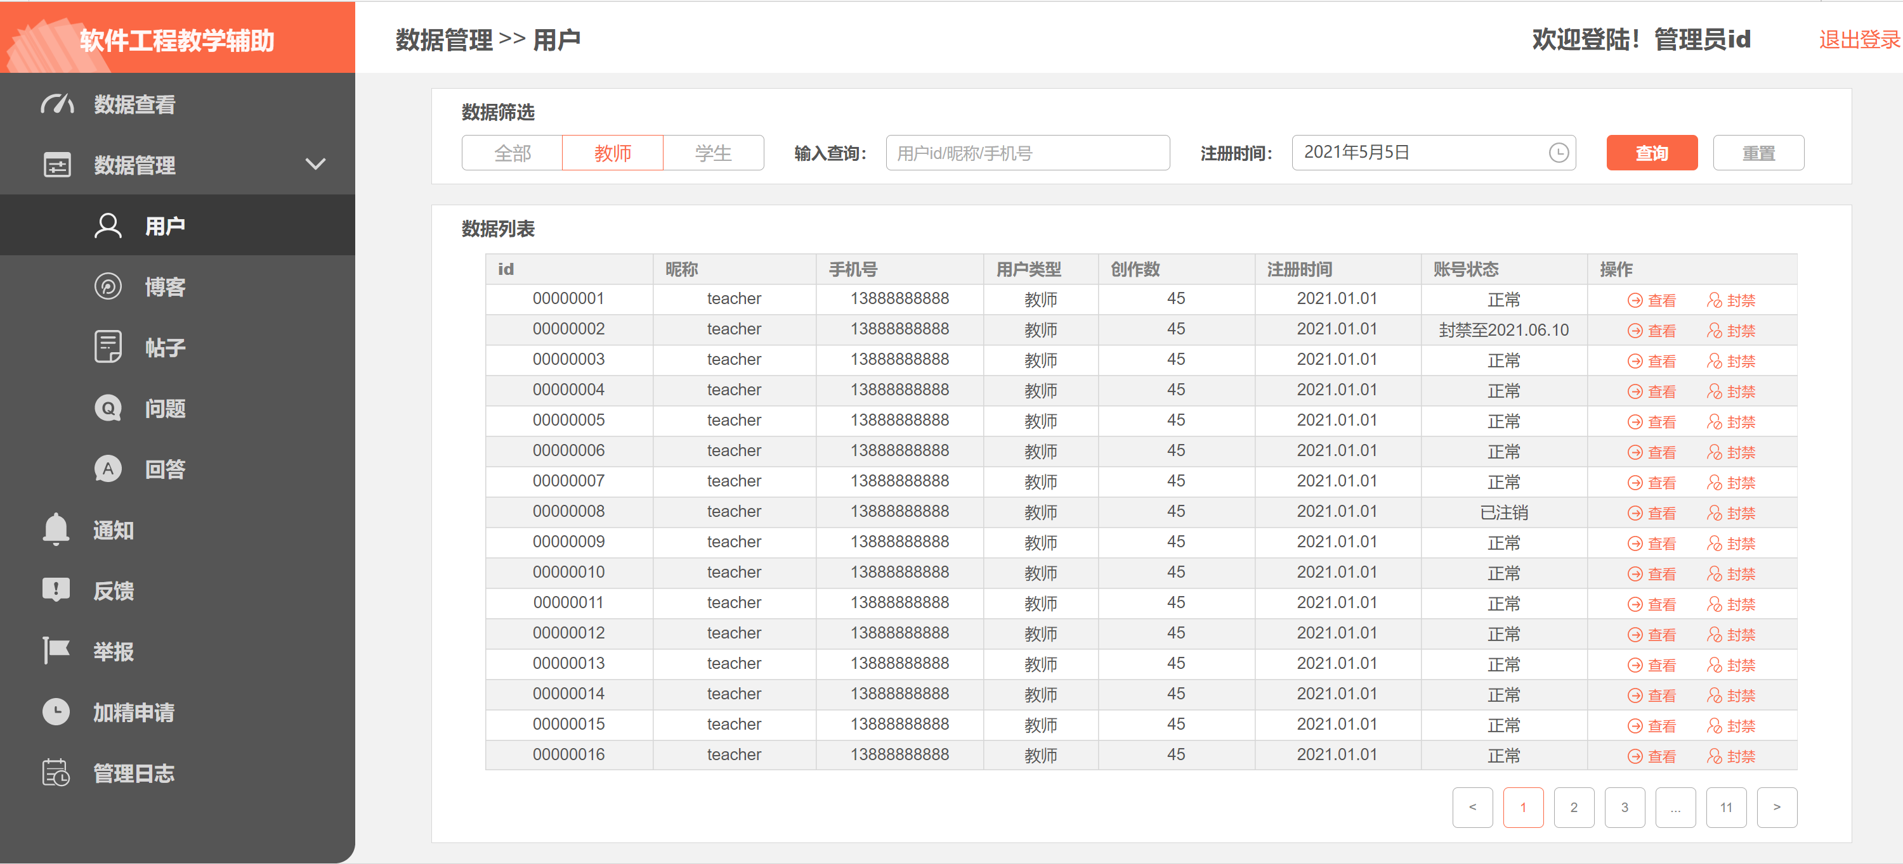

图 9教师用户列表页面

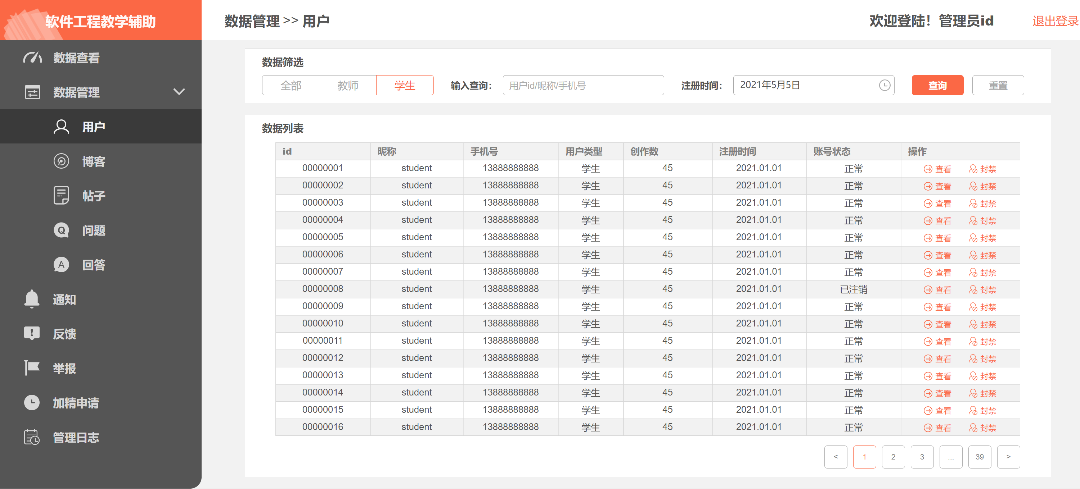

图 10学生用户列表页面

#### 搜索用户

##### 用例图

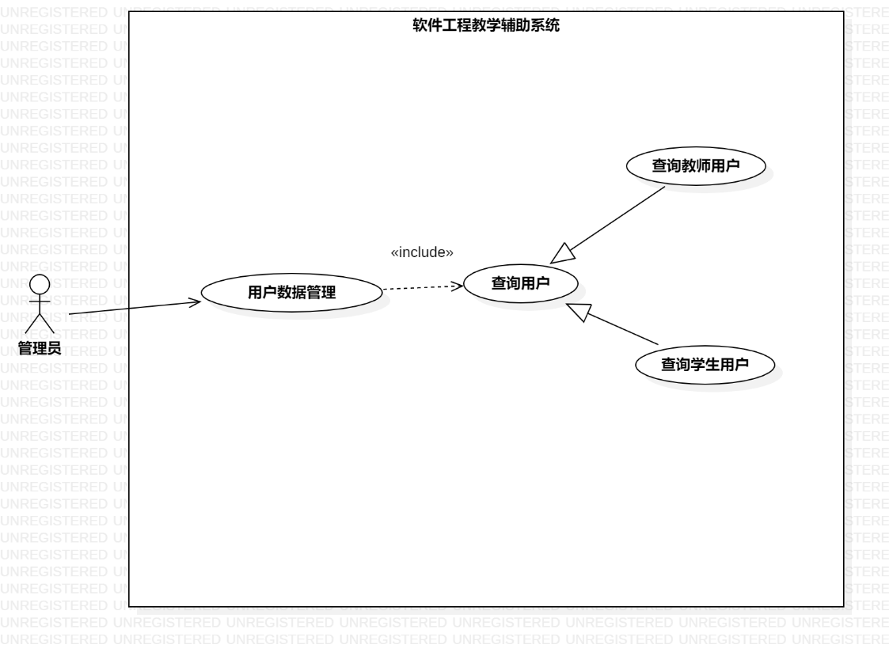

图 11搜索用户用例图

##### 用例描述

|  |  |
| --- | --- |
| 用例名称 | 搜索用户用 |
| 用例编号 | UCD004 |
| 对应图示 | 搜索用户用例图 |
| 对应测试 |  |
| 创建者 | 邵美芝 |
| 最后更新者 | 邵美芝 |
| 创建日期 | 2021年4月25日 |
| 最后更新日期 | 2021年4月25日 |
| 主参与者 | 管理员 |
| 次要参与者 |  |
| 用例场景 | 管理员验证登陆并进入数据管理页面，点击用户管理，再搜索栏中输入用户信息进行搜索。 |
| 前置条件 | 进入数据管理界面，再点击用户数据管理。 |
| 后置条件 | 无 |
| 基本事件流 | 1. 进入用户数据管理页面  2. 切换到教师用户列表  3. 切换到学生用户列表  4. 却换到全部用户列表 |
| 异常 | 1. APP崩溃 |
| 规则与约束 | 无 |
| 优先级 | 0.54 |
| 输入 | 用户信息 |
| 输出 | 符合筛选条件的用户列表 |

##### 对话框图



图 12搜索用户对话框图

##### 界面原型



图 13搜索页面



图 14搜索结果页面

#### 用户详情管理

##### 用例图



图 15查看用户详情用例图

##### 用例描述

|  |  |
| --- | --- |
| 用例名称 | 查看用户详情 |
| 用例编号 | UCD005 |
| 对应图示 | 查看用户详情用例图 |
| 对应测试 |  |
| 创建者 | 邵美芝 |
| 最后更新者 | 邵美芝 |
| 创建日期 | 2021年4月25日 |
| 最后更新日期 | 2021年4月25日 |
| 主参与者 | 管理员 |
| 次要参与者 |  |
| 用例场景 | 管理员登陆后进入数据管理页面，再进入用户管理页面，选择具体的用户，进入用户详情页面，查看用户详情，选择封禁用户。 |
| 前置条件 | 用户登录，进入用户管理页面 |
| 后置条件 | 无 |
| 基本事件流 | 1. 登录系统  2. 进入用户管理页面  3. 选择用户个体进入用户详情页面  4. 点击封禁用户图标 |
| 异常 | 1. APP崩溃 |
| 规则与约束 | 无 |
| 优先级 | 0.43 |
| 输入 | 用户信息 |
| 输出 | 提示信息 |

##### 对话框图



图 16查看用户详情对话框图

##### 界面原型



图 17用户列表页面

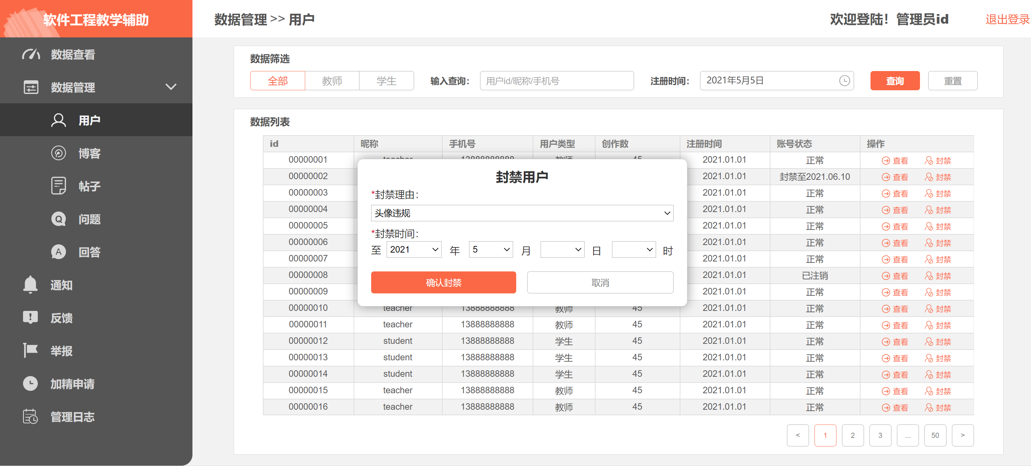

图 18封禁用户对话框

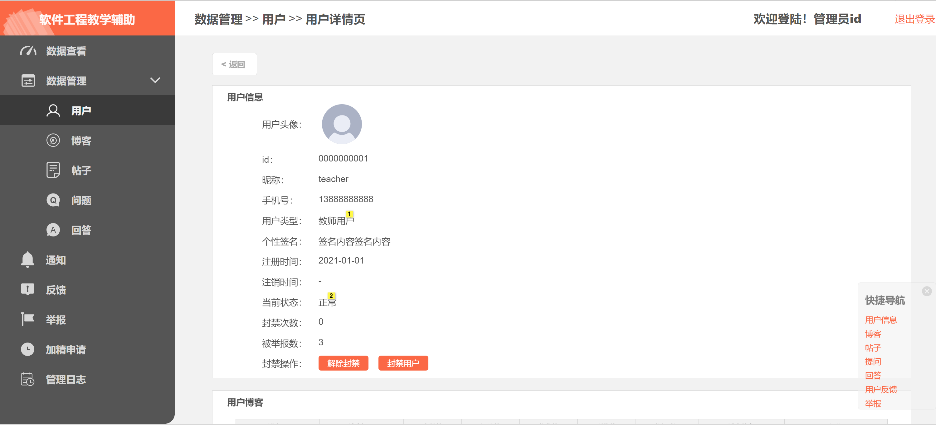

图 19用户详情页面

#### 查看博客列表

##### 用例图



图 20管理员查看博客列表用例图

##### 用例描述

|  |  |
| --- | --- |
| 用例名称 | 管理员查看博客列表 |
| 用例编号 | UCD005 |
| 对应图示 | 管理员查看博客列表用例图 |
| 对应测试 |  |
| 创建者 | 邵美芝 |
| 最后更新者 | 邵美芝 |
| 创建日期 | 2021年4月25日 |
| 最后更新日期 | 2021年4月25日 |
| 主参与者 | 管理员 |
| 次要参与者 |  |
| 用例场景 | 管理员登陆后进入数据管理页面，再进入博看管理页面查看博客列表。 |
| 前置条件 | 用户登录，进入博客管理页面 |
| 后置条件 | 无 |
| 基本事件流 | 1. 登录系统  2. 进入博客管理页面 |
| 异常 | 1. APP崩溃 |
| 规则与约束 | 无 |
| 优先级 | 0.43 |
| 输入 | 用户信息 |
| 输出 | 提示信息 |

##### 界面原型

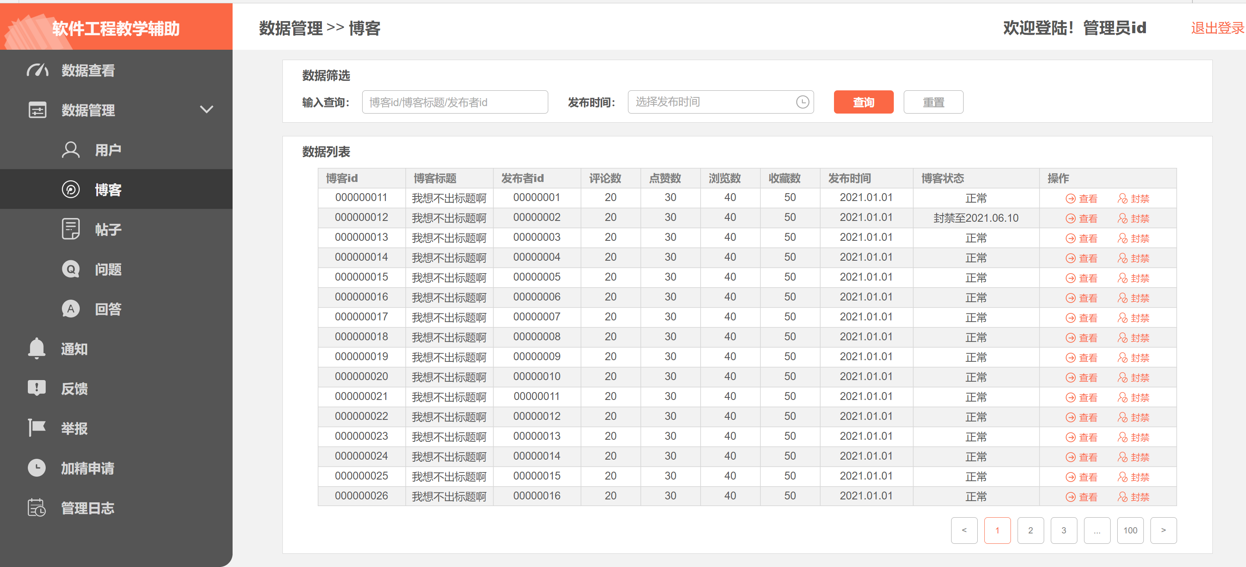

图 21博客列表页面

#### 搜索博客

##### 用例图



图 22管理员搜索博客用例图

##### 用例描述

|  |  |
| --- | --- |
| 用例名称 | 查找博客 |
| 用例编号 | UCD006 |
| 对应图示 | 管理员搜索博客用例图 |
| 对应测试 |  |
| 创建者 | 邵美芝 |
| 最后更新者 | 邵美芝 |
| 创建日期 | 2021年4月25日 |
| 最后更新日期 | 2021年4月25日 |
| 主参与者 | 管理员 |
| 次要参与者 |  |
| 用例场景 | 管理员登陆后进入数据管理页面，再点击博客管理进入博客管理页面，点击搜索框查找博客 |
| 前置条件 | 用户登录，进入博客管理页面 |
| 后置条件 | 无 |
| 基本事件流 | 1. 登录系统  2. 进入博客管理页面  3. 点击搜索框进行博客搜索 |
| 异常 | 1. APP崩溃 |
| 规则与约束 | 无 |
| 优先级 | 0.37 |
| 输入 | 博客信息 |
| 输出 | 提示信息 |

##### 对话框图



图 23管理员搜索博客对话框图

##### 界面原型



图 24搜索页面



图 25搜索结果页面

#### 博客详情管理

##### 用例图



图 26管理员查看博客详情用例图

##### 用例描述

|  |  |
| --- | --- |
| 用例名称 | 博客详情管理 |
| 用例编号 | UCD006 |
| 对应图示 | 管理员查看博客详情用例图 |
| 对应测试 |  |
| 创建者 | 邵美芝 |
| 最后更新者 | 邵美芝 |
| 创建日期 | 2021年4月25日 |
| 最后更新日期 | 2021年4月25日 |
| 主参与者 | 管理员 |
| 次要参与者 |  |
| 用例场景 | 管理员登陆后进入数据管理页面，再点击博客管理进入博客管理页面，点击封禁博客进行博客封禁，点击博客详情进入博客详情页面 |
| 前置条件 | 用户登陆，进入博客管理页面，点击查看进入博客详情页面 |
| 后置条件 | 无 |
| 基本事件流 | 1. 登录系统  2. 进入博客管理页面  3.点击博客的查看操图标 |
| 异常 | 1. APP崩溃 |
| 规则与约束 | 无 |
| 优先级 | 0.37 |
| 输入 | 无 |
| 输出 | 无 |

##### 对话框图



图 27管理员查看博客详情对话框图

##### 界面原型



图 28博客列表页面

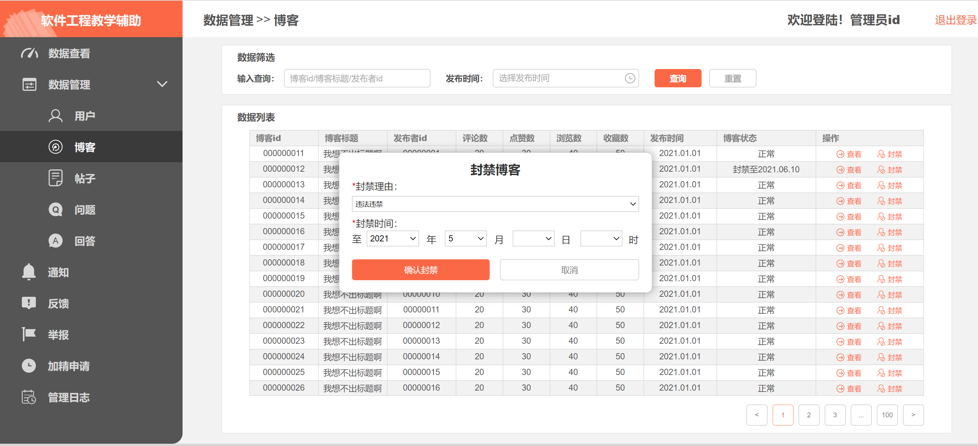

图 29封禁博客对话框

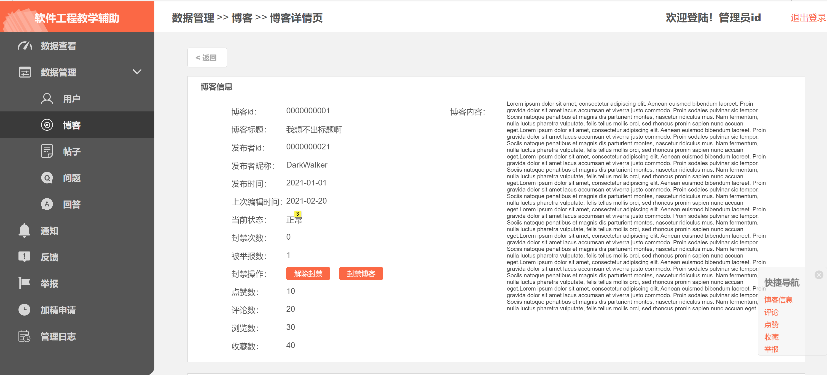

图 30博客详情页面

#### 查看帖子列表

##### 用例图



图 31管理员查看帖子列表用例图

##### 用例描述

|  |  |
| --- | --- |
| 用例名称 | 查看帖子列表 |
| 用例编号 | UCD007 |
| 对应图示 | 管理员查看帖子列表用例图 |
| 对应测试 |  |
| 创建者 | 邵美芝 |
| 最后更新者 | 邵美芝 |
| 创建日期 | 2021年4月25日 |
| 最后更新日期 | 2021年4月25日 |
| 主参与者 | 管理员 |
| 次要参与者 |  |
| 用例场景 | 管理员登陆后进入数据管理页面，再点击帖子进入帖子列表页面进行管理。 |
| 前置条件 | 用户等，进入帖子管理页面。 |
| 后置条件 | 无 |
| 基本事件流 | 1. 登录系统  2. 进入帖子管理页面 |
| 异常 | 1. APP崩溃 |
| 规则与约束 | 无 |
| 优先级 | 0.37 |
| 输入 | 无 |
| 输出 | 无 |

##### 界面原型

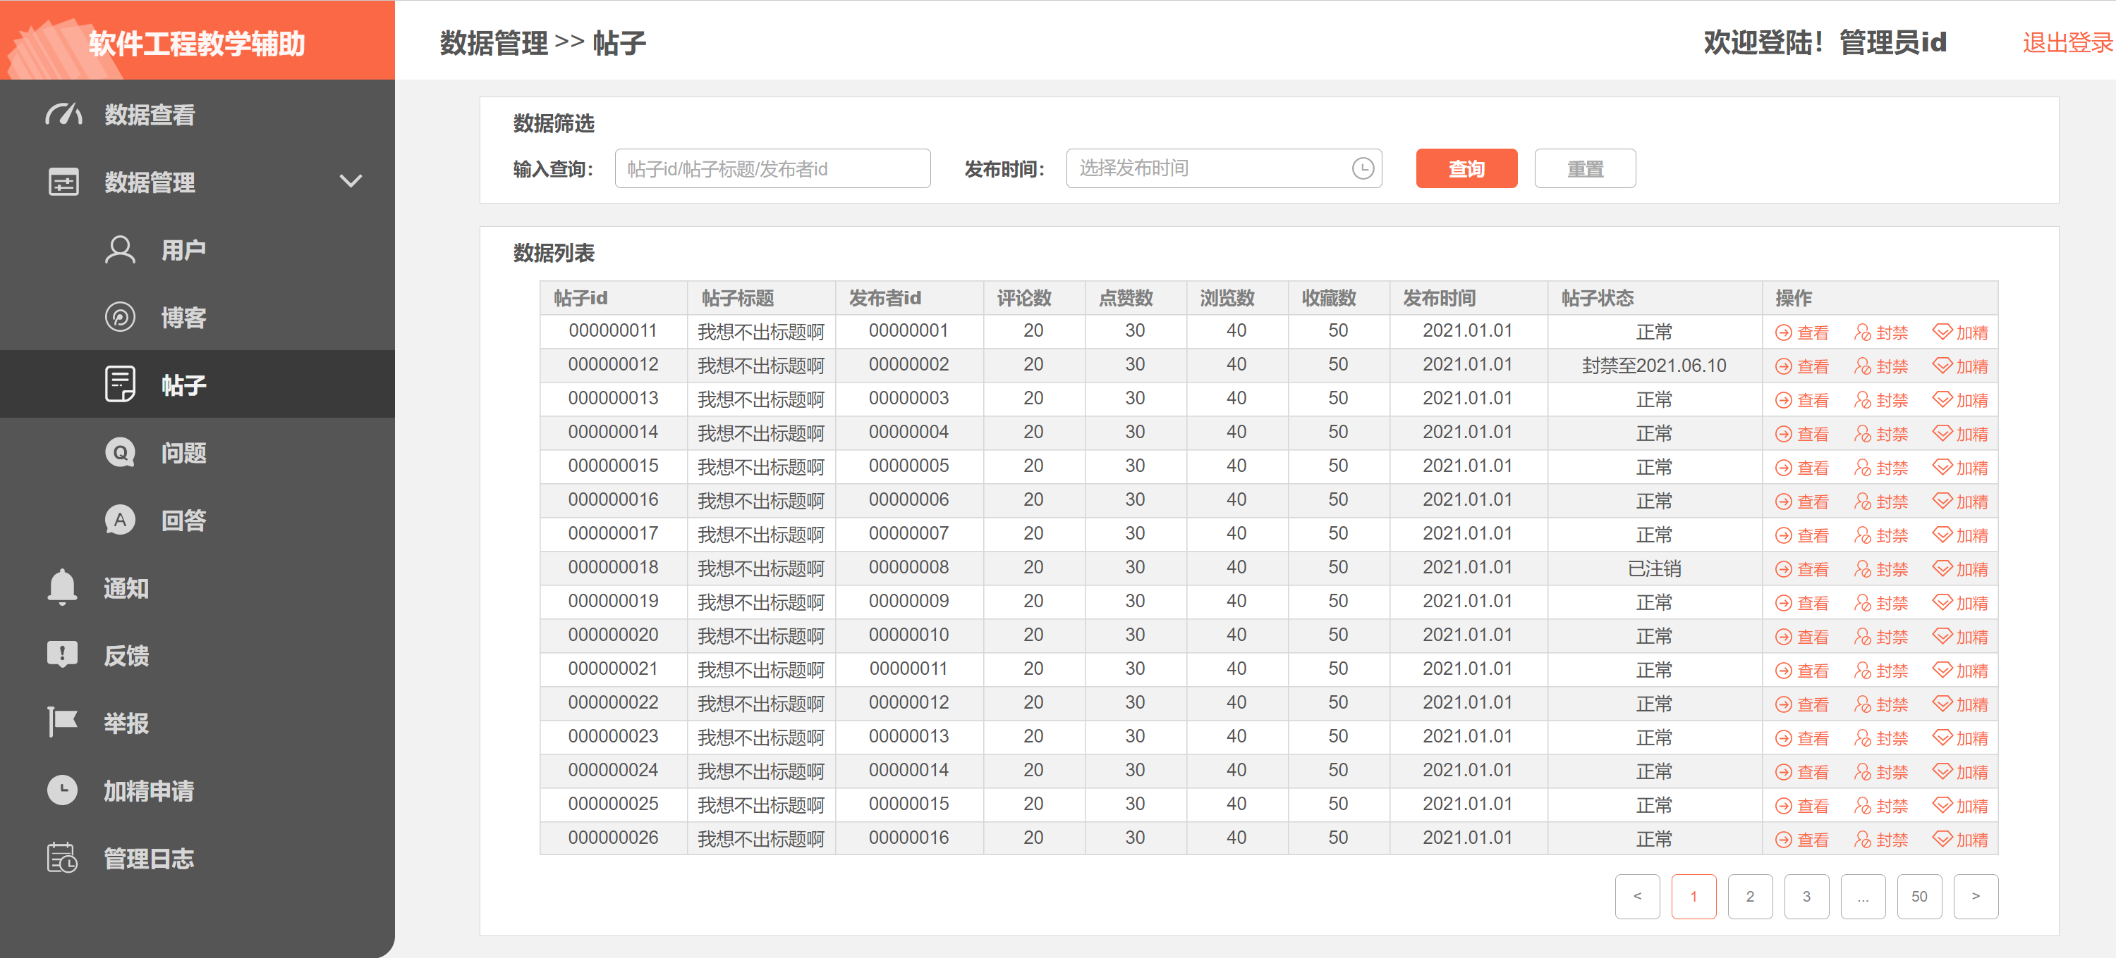

图 32帖子列表页面

#### 搜索帖子

##### 用例图



图 33管理员搜索帖子用例图

##### 用例描述

|  |  |
| --- | --- |
| 用例名称 | 管理员搜索帖子 |
| 用例编号 | UCD008 |
| 对应图示 | 管理员搜索帖子用例图 |
| 对应测试 |  |
| 创建者 | 邵美芝 |
| 最后更新者 | 邵美芝 |
| 创建日期 | 2021年4月25日 |
| 最后更新日期 | 2021年4月25日 |
| 主参与者 | 管理员 |
| 次要参与者 |  |
| 用例场景 | 管理员登陆后进入数据管理页面，再点击博客管理进入论坛管理页面，点击搜索框查找论坛 |
| 前置条件 | 进入首页 |
| 后置条件 | 无 |
| 基本事件流 | 1. 登录系统  2. 进入论坛管理页面  3. 点击搜索框进行提欸子搜索 |
| 异常 | 1. APP崩溃 |
| 规则与约束 | 无 |
| 优先级 | 0.37 |
| 输入 | 帖子信息 |
| 输出 | 提示信息 |

##### 对话框图



图 34管理员搜索帖子对话框图

##### 界面原型



图 35搜索页面



图 36搜索结果页面

#### 帖子详情管理

##### 用例图



图 37管理员查看帖子详情用例图

##### 用例描述

|  |  |
| --- | --- |
| 用例名称 | 管理员查看帖子详情 |
| 用例编号 | UCD009 |
| 对应图示 | 管理员查看帖子详情用例图 |
| 对应测试 |  |
| 创建者 | 邵美芝 |
| 最后更新者 | 邵美芝 |
| 创建日期 | 2021年4月25日 |
| 最后更新日期 | 2021年4月25日 |
| 主参与者 | 管理员 |
| 次要参与者 |  |
| 用例场景 | 管理员登陆后进入数据管理页面，再点击论坛管理进入博客管理页面，点击帖子进入帖子详情页面，查看帖子详情或选择封禁帖子，点击加精来加精帖子。 |
| 前置条件 | 进入首页 |
| 后置条件 | 无 |
| 基本事件流 | 1. 登录系统  2. 进入论坛管理页面  3. 点击帖子列表中的一个具体帖子进入帖子详情页面 |
| 异常 | 1. APP崩溃 |
| 规则与约束 | 无 |
| 优先级 | 0.37 |
| 输入 | 无 |
| 输出 | 无 |

##### 对话框图



图 38管理员查看帖子详情对话框图

##### 界面原型



图 39帖子列表页面



图 40帖子详情页面

#### 查看问题列表

##### 用例图



图 41管理员查看问题列表用例图

##### 用例描述

|  |  |
| --- | --- |
| 用例名称 | 管理员查看问题列表 |
| 用例编号 | UCD009 |
| 对应图示 | 管理员查看问题列表用例图 |
| 对应测试 |  |
| 创建者 | 邵美芝 |
| 最后更新者 | 邵美芝 |
| 创建日期 | 2021年4月25日 |
| 最后更新日期 | 2021年4月25日 |
| 主参与者 | 管理员 |
| 次要参与者 |  |
| 用例场景 | 管理员登陆后进入数据管理页面，再点击问题进入问题列表页面。 |
| 前置条件 | 进入首页 |
| 后置条件 | 无 |
| 基本事件流 | 1. 登录系统  2. 进入问题管理页面 |
| 异常 | 1. APP崩溃 |
| 规则与约束 | 无 |
| 优先级 | 0.37 |
| 输入 | 无 |
| 输出 | 无 |

##### 界面原型



图 42问题列表页面

#### 搜索问题

##### 用例图



图 43管理员搜索问题用例图

##### 用例描述

|  |  |
| --- | --- |
| 用例名称 | 查找问题 |
| 用例编号 | UCD008 |
| 对应图示 | 管理员搜索问题用例图 |
| 对应测试 |  |
| 创建者 | 邵美芝 |
| 最后更新者 | 邵美芝 |
| 创建日期 | 2021年4月25日 |
| 最后更新日期 | 2021年4月25日 |
| 主参与者 | 管理员 |
| 次要参与者 |  |
| 用例场景 | 管理员登陆后进入数据管理页面，再点击问题进入问题管理页面，点击搜索框查找问题 |
| 前置条件 | 用户登陆，进入问题管理页面 |
| 后置条件 | 无 |
| 基本事件流 | 1. 登录系统  2. 进入问题管理页面  3. 点击搜索框进行搜索 |
| 异常 | 1. APP崩溃 |
| 规则与约束 | 无 |
| 优先级 | 0.37 |
| 输入 | 问题信息 |
| 输出 | 问题信息 |

##### 对话框图



图 44管理员搜索问题对话框图

##### 界面原型



图 45搜索页面



图 46搜索结果页面

#### 问题详情管理

##### 用例图



图 47管理员查看问题详情用例图

##### 用例描述

|  |  |
| --- | --- |
| 用例名称 | 管理问题信息 |
| 用例编号 | UCD009 |
| 对应图示 | 管理员查看问题详情用例图 |
| 对应测试 |  |
| 创建者 | 邵美芝 |
| 最后更新者 | 邵美芝 |
| 创建日期 | 2021年4月25日 |
| 最后更新日期 | 2021年4月25日 |
| 主参与者 | 管理员 |
| 次要参与者 |  |
| 用例场景 | 管理员登陆后进入数据管理页面，再点击问题管理进入问题管理页面，点击问题进入问题详情页面，查看问题详情或选择封禁问题。 |
| 前置条件 | 进入首页 |
| 后置条件 | 无 |
| 基本事件流 | 1. 登录系统  2. 进入问题管理页面  3. 点击问题列表中的一个具体问题进入问题详情页面 |
| 异常 | 1. APP崩溃 |
| 规则与约束 | 无 |
| 优先级 | 0.37 |
| 输入 | 帖子信息 |
| 输出 | 提示信息 |

##### 对话框图



图 48管理员查看问题详情对话框图

##### 界面原型



图 49问题列表页面

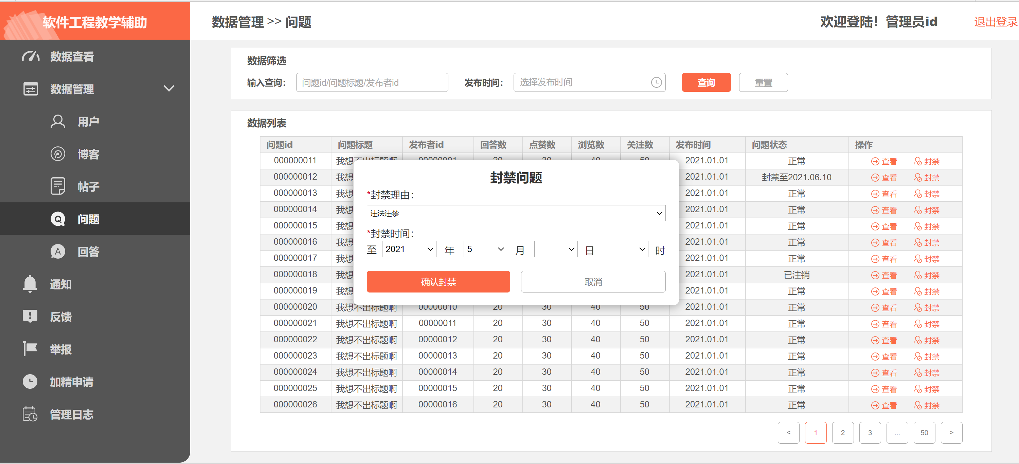

图 50封禁问题对话框

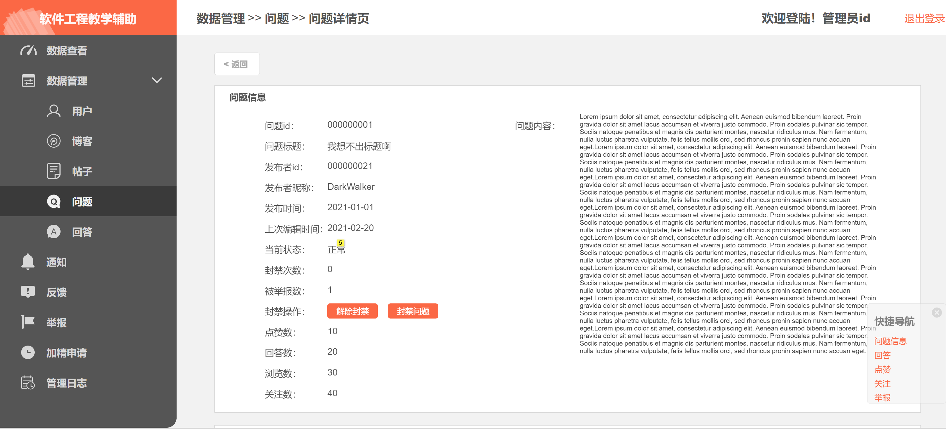

图 51问题详情页面

#### 回答列表管理

##### 用例图



图 52管理员查看回答列表用例图

##### 用例描述

|  |  |
| --- | --- |
| 用例名称 | 查看回答列表 |
| 用例编号 | UCD009 |
| 对应图示 | 管理员查看回答列表用例图 |
| 对应测试 |  |
| 创建者 | 邵美芝 |
| 最后更新者 | 邵美芝 |
| 创建日期 | 2021年4月25日 |
| 最后更新日期 | 2021年4月25日 |
| 主参与者 | 管理员 |
| 次要参与者 |  |
| 用例场景 | 管理员登陆后进入数据管理页面，再点击问题进入问题列表页面。 |
| 前置条件 | 进入首页 |
| 后置条件 | 无 |
| 基本事件流 | 1. 登录系统  2. 进入回答管理页面 |
| 异常 | 1. APP崩溃 |
| 规则与约束 | 无 |
| 优先级 | 0.37 |
| 输入 | 无 |
| 输出 | 无 |

##### 界面原型



图 53回答列表页面

#### 搜索回答

##### 用例图



图 54管理员搜索回答用例图

##### 用例描述

|  |  |
| --- | --- |
| 用例名称 | 搜索回答 |
| 用例编号 | UCD008 |
| 对应图示 | 管理员搜索回答用例图 |
| 对应测试 |  |
| 创建者 | 邵美芝 |
| 最后更新者 | 邵美芝 |
| 创建日期 | 2021年4月25日 |
| 最后更新日期 | 2021年4月25日 |
| 主参与者 | 管理员 |
| 次要参与者 |  |
| 用例场景 | 管理员登陆后进入数据管理页面，再点击回答进入回答管理页面，点击搜索框查找回答 |
| 前置条件 | 进入首页 |
| 后置条件 | 无 |
| 基本事件流 | 1. 登录系统  2. 进入回答管理页面  3. 点击搜索框进行搜索 |
| 异常 | 1. APP崩溃 |
| 规则与约束 | 无 |
| 优先级 | 0.37 |
| 输入 | 回答信息 |
| 输出 | 回答信息 |

##### 对话框图



图 55管理员搜索回答对话框图

##### 界面原型



图 56搜索页面



图 57搜索结果页面

#### 回答详情管理

##### 用例图



图 58管理员查看回答详情用例图

##### 用例描述

|  |  |
| --- | --- |
| 用例名称 | 回答详情管理 |
| 用例编号 | UCD009 |
| 对应图示 | 管理员查看回答详情用例图 |
| 对应测试 |  |
| 创建者 | 邵美芝 |
| 最后更新者 | 邵美芝 |
| 创建日期 | 2021年4月25日 |
| 最后更新日期 | 2021年4月25日 |
| 主参与者 | 管理员 |
| 次要参与者 |  |
| 用例场景 | 管理员登陆后进入数据管理页面，再点击回答管理进入问题管理页面，点击回答进入回答详情页面，查看回答详情或选择封禁回答。 |
| 前置条件 | 进入首页 |
| 后置条件 | 无 |
| 基本事件流 | 1. 登录系统  2. 进入回答管理页面  3. 点击回答列表中的一个具体回答进入回答详情页面 |
| 异常 | 1. APP崩溃 |
| 规则与约束 | 无 |
| 优先级 | 0.37 |
| 输入 | 无 |
| 输出 | 无 |

##### 对话框图



图 59管理员查看回答详情对话框图

##### 界面原型



图 60回答列表页面

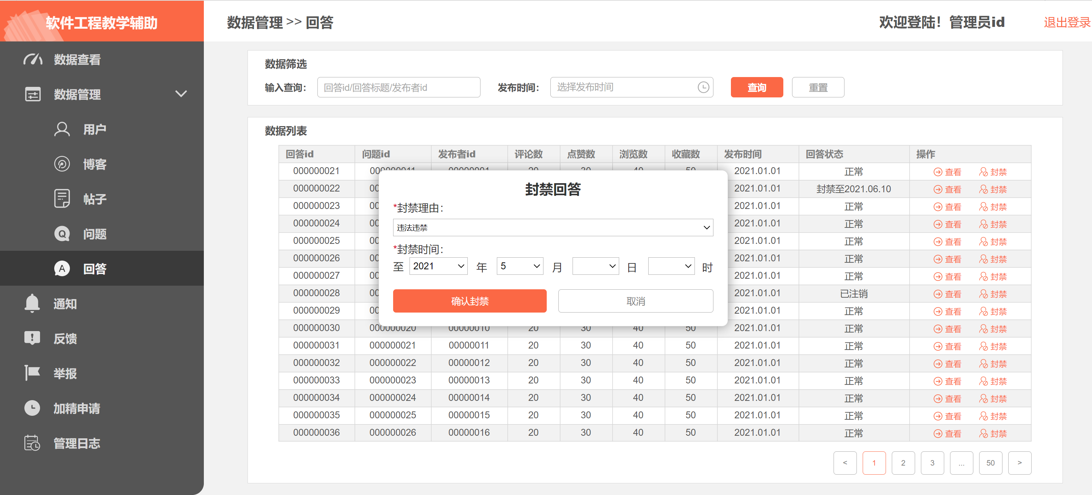

图 61封禁回答对话框

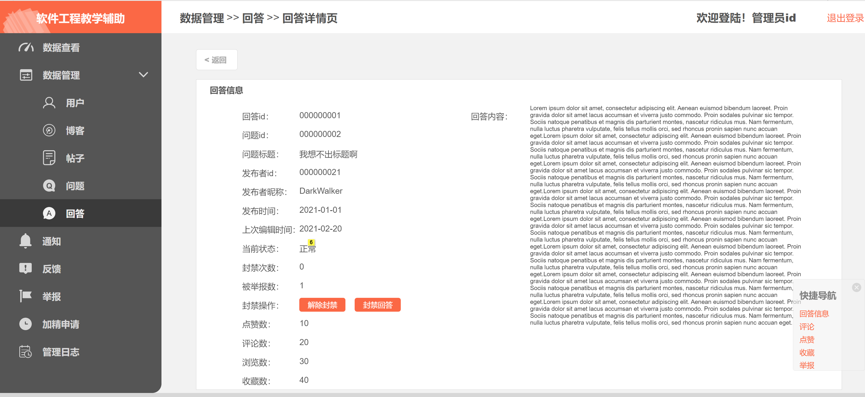

图 62回答详情页面

#### 查看通知

##### 用例图



图 63管理员查看通知用例图

##### 用例描述

|  |  |
| --- | --- |
| 用例名称 | 查看通知 |
| 用例编号 | UCD0010 |
| 对应图示 | 管理员查看通知用例图 |
| 对应测试 |  |
| 创建者 | 邵美芝 |
| 最后更新者 | 邵美芝 |
| 创建日期 | 2021年4月25日 |
| 最后更新日期 | 2021年4月25日 |
| 主参与者 | 管理员 |
| 次要参与者 |  |
| 用例场景 | 管理员登陆后进入通知管理页面，在通知列表中点击具体通知进入通知详情页面。 |
| 前置条件 | 进入通知管理页面 |
| 后置条件 | 无 |
| 基本事件流 | 1. 登录系统  2. 进入通知管理页面 |
| 异常 | 1. APP崩溃 |
| 规则与约束 | 无 |
| 优先级 | 0.37 |
| 输入 | 无 |
| 输出 | 无 |

##### 界面原型



图 64通知管理页面

#### 发送系统通知

##### 用例图



图 65管理员发送系统通知用例图

##### 用例描述

|  |  |
| --- | --- |
| 用例名称 | 发送系统通知 |
| 用例编号 | UCD0011 |
| 对应图示 | 管理员发送系统通知用例图 |
| 对应测试 |  |
| 创建者 | 邵美芝 |
| 最后更新者 | 邵美芝 |
| 创建日期 | 2021年4月25日 |
| 最后更新日期 | 2021年4月25日 |
| 主参与者 | 管理员 |
| 次要参与者 |  |
| 用例场景 | 管理员登陆后进入通知管理页面，再点击新建新通知，选择通知用户人群，并编写通知内容，点击发送。 |
| 前置条件 | 进入首页 |
| 后置条件 | 无 |
| 基本事件流 | 1. 登录系统  2. 进入通知管理页面  3. 点击新建通知  4. 选择通知接受用户人群、编写通知内容  5． 点击发送按钮发送系统通知 |
| 异常 | 1. APP崩溃 |
| 规则与约束 | 无 |
| 优先级 | 0.37 |
| 输入 | 系统通知具体内容和接受人群 |
| 输出 | 提示信息 |

##### 对话框图



图 66管理员发送系统通知对话框图

##### 界面原型

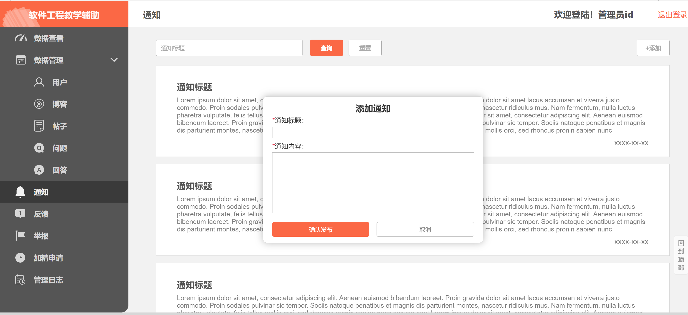

图 67发送通知对话框

#### 搜索系统通知

##### 用例图



图 68管理员搜索系统通知用例图

##### 用例描述

|  |  |
| --- | --- |
| 用例名称 | 搜索系统通知 |
| 用例编号 | UCD0012 |
| 对应图示 | 管理员搜索系统通知用例图 |
| 对应测试 |  |
| 创建者 | 邵美芝 |
| 最后更新者 | 邵美芝 |
| 创建日期 | 2021年4月25日 |
| 最后更新日期 | 2021年4月25日 |
| 主参与者 | 管理员 |
| 次要参与者 |  |
| 用例场景 | 管理员登陆后进入通知管理页面，在搜索框中输入相关内容搜索系统通知。 |
| 前置条件 | 进入首页 |
| 后置条件 | 无 |
| 基本事件流 | 1. 登录系统  2. 进入通知管理页面  3. 点击新建通知  4. 选择通知接受用户人群、编写通知内容  5． 点击发送按钮发送系统通知 |
| 异常 | 1. APP崩溃 |
| 规则与约束 | 无 |
| 优先级 | 0.37 |
| 输入 | 关键词 |
| 输出 | 提示信息 |

##### 对话框图



图 69管理员搜索系统通知对话框图

##### 界面原型



图 70搜索页面



图 71搜索结果页面

#### 查看反馈列表

##### 用例图



图 72管理员查看反馈列表用例图

##### 用例描述

|  |  |
| --- | --- |
| 用例名称 | 查看反馈 |
| 用例编号 | UCD0013 |
| 对应图示 | 管理员查看反馈列表用例图 |
| 对应测试 |  |
| 创建者 | 邵美芝 |
| 最后更新者 | 邵美芝 |
| 创建日期 | 2021年4月25日 |
| 最后更新日期 | 2021年4月25日 |
| 主参与者 | 管理员 |
| 次要参与者 |  |
| 用例场景 | 管理员登陆后进入反馈管理页面，再点击具体的一条反馈信息，进入反馈详情页面查看反馈信息。 |
| 前置条件 | 进入反馈管理页面 |
| 后置条件 | 无 |
| 基本事件流 | 1. 登录系统  2. 进入反馈管理页面 |
| 异常 | 1. APP崩溃 |
| 规则与约束 | 无 |
| 优先级 | 0.37 |
| 输入 | 无 |
| 输出 | 无 |

##### 界面原型



图 73反馈管理页面

#### 搜索反馈

##### 用例图

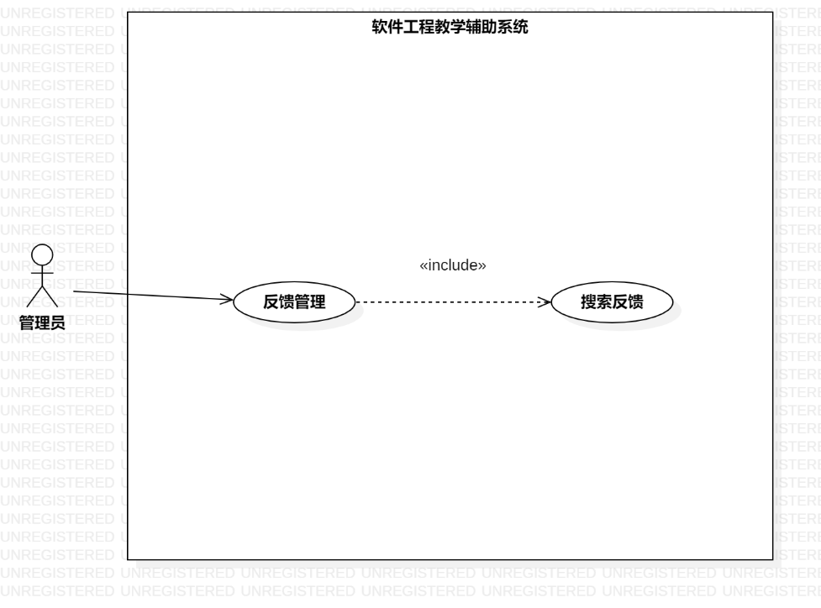

图 74管理员搜索反馈用例图

##### 用例描述

|  |  |
| --- | --- |
| 用例名称 | 搜索反馈 |
| 用例编号 | UCD0014 |
| 对应图示 | 管理员搜索反馈用例图 |
| 对应测试 |  |
| 创建者 | 邵美芝 |
| 最后更新者 | 邵美芝 |
| 创建日期 | 2021年4月25日 |
| 最后更新日期 | 2021年4月25日 |
| 主参与者 | 管理员 |
| 次要参与者 |  |
| 用例场景 | 管理员登陆后进入反馈管理页面，再点击某条反馈进入反馈详情页面。 |
| 前置条件 | 用户登陆，进入反馈管理页面 |
| 后置条件 | 无 |
| 基本事件流 | 1. 登录系统  2. 进入反馈管理页面 |
| 异常 | 1. APP崩溃 |
| 规则与约束 | 无 |
| 优先级 | 0.37 |
| 输入 | 无 |
| 输出 | 无 |

##### 对话框图



图 75管理员搜索反馈对话框图

##### 界面原型



图 76搜索页面



图 77搜索结果页面

#### 查看举报列表

##### 用例图

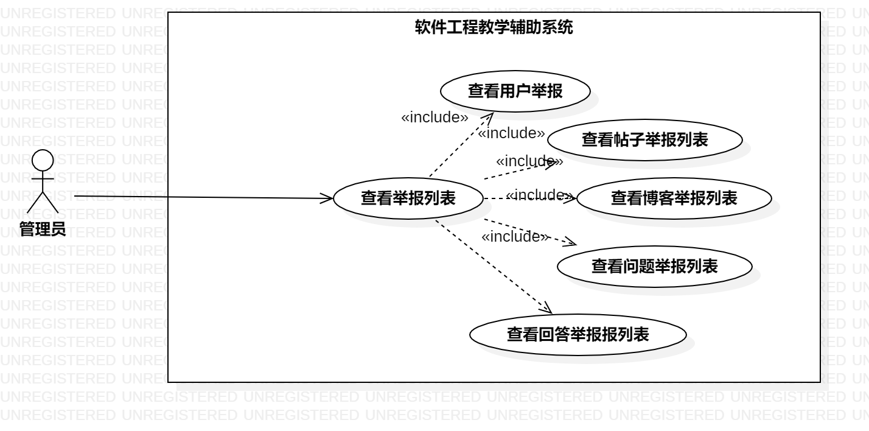

图 78管理员查看举报列表用例图

##### 用例描述

|  |  |
| --- | --- |
| 用例名称 | 查看举报列表 |
| 用例编号 | UCD0015 |
| 对应图示 | 管理员查看举报列表用例图 |
| 对应测试 |  |
| 创建者 | 邵美芝 |
| 最后更新者 | 邵美芝 |
| 创建日期 | 2021年4月25日 |
| 最后更新日期 | 2021年4月25日 |
| 主参与者 | 管理员 |
| 次要参与者 |  |
| 用例场景 | 管理员登陆后进入举报管理页面，点击举报信息列表中的一项进入举报信息详情页面。。 |
| 前置条件 | 用户登陆，进入举报页面 |
| 后置条件 | 无 |
| 基本事件流 | 1. 登录系统  2. 进入举报管理页面 |
| 异常 | 1. APP崩溃 |
| 规则与约束 | 无 |
| 优先级 | 0.37 |
| 输入 | 无 |
| 输出 | 无 |

##### 界面原型



图 79举报列表页面

#### 搜索举报

##### 用例图

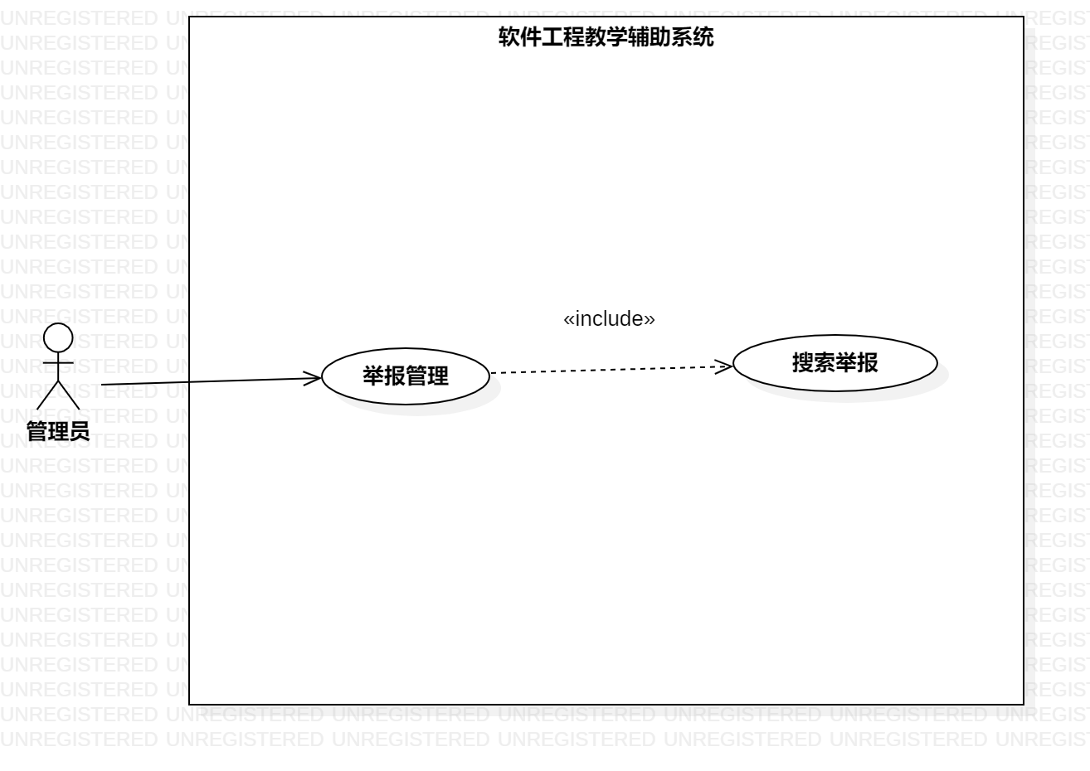

图 80管理员搜索举报用例图

##### 用例描述

|  |  |
| --- | --- |
| 用例名称 | 搜索举报 |
| 用例编号 | UCD0016 |
| 对应图示 | 管理员搜索举报用例图 |
| 对应测试 |  |
| 创建者 | 邵美芝 |
| 最后更新者 | 邵美芝 |
| 创建日期 | 2021年4月25日 |
| 最后更新日期 | 2021年4月25日 |
| 主参与者 | 管理员 |
| 次要参与者 |  |
| 用例场景 | 管理员登陆后进入举报管理页面，在搜索输入框中输入举报相关内容进行搜索。 |
| 前置条件 | 用户登陆，进入管理日志页面 |
| 后置条件 | 无 |
| 基本事件流 | 1. 登录系统  2. 进入举报管理页面  3. 在搜索栏中进行搜索  4. 获得搜索结果 |
| 异常 | 1. APP崩溃 |
| 规则与约束 | 无 |
| 优先级 | 0.37 |
| 输入 | 输入的举报相关信息 |
| 输出 | 举报信息列表 |

##### 对话框图



图 81管理员搜索举报对话框图

##### 界面原型



图 82搜索页面



图 83搜索结果页面

#### 加精申请管理

##### 用例图

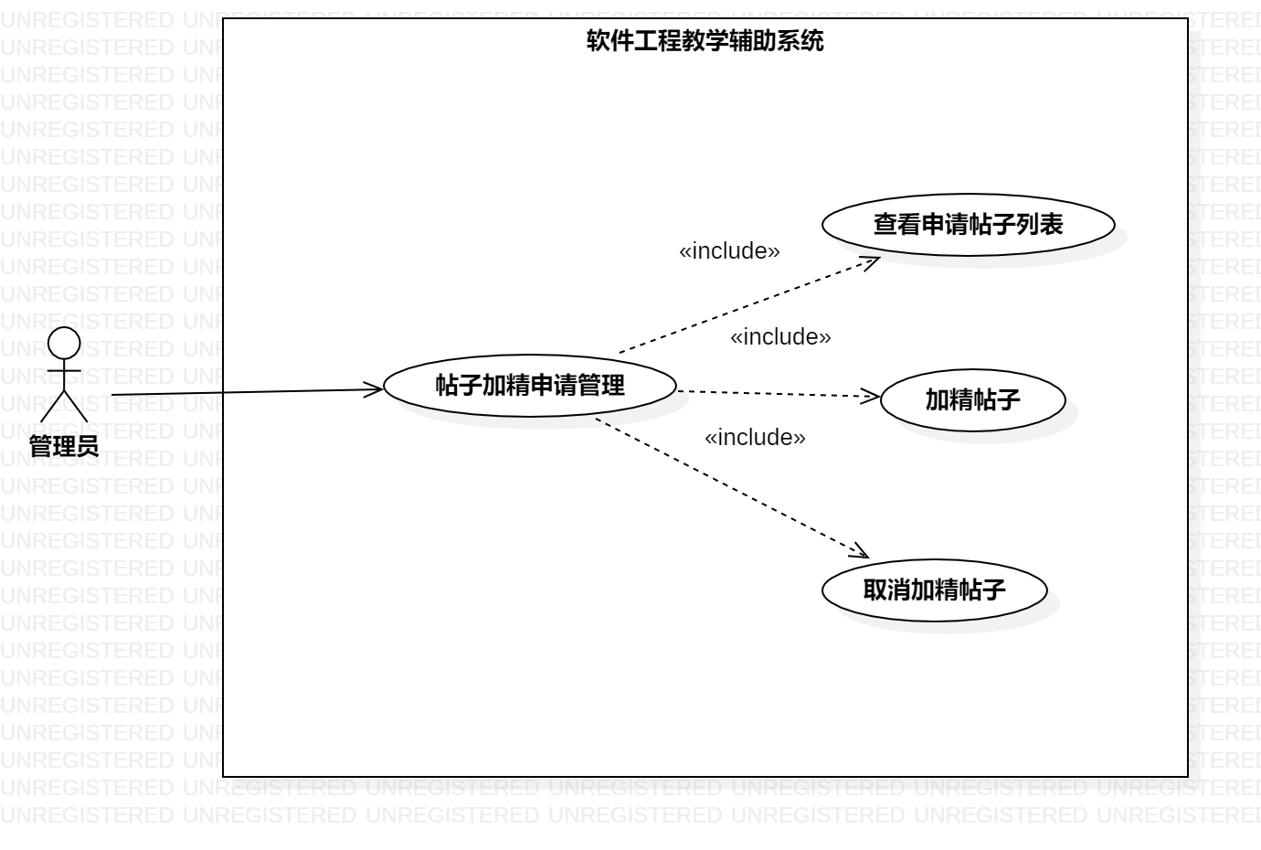

图 84管理员处理加精贴用例图

##### 用例描述

|  |  |
| --- | --- |
| 用例名称 | 管理员处理加精贴 |
| 用例编号 | UCD0016 |
| 对应图示 | 管理员处理加精贴用例图 |
| 对应测试 |  |
| 创建者 | 邵美芝 |
| 最后更新者 | 邵美芝 |
| 创建日期 | 2021年4月25日 |
| 最后更新日期 | 2021年4月25日 |
| 主参与者 | 管理员 |
| 次要参与者 |  |
| 用例场景 | 管理员登陆后进入加精申请页面，在帖子操作栏中进行加精操作 |
| 前置条件 | 用户登陆，进入加精申请页面 |
| 后置条件 | 无 |
| 基本事件流 | 1. 登录系统  2. 进入加精申请页面 |
| 异常 | 1. APP崩溃 |
| 规则与约束 | 无 |
| 优先级 | 0.37 |
| 输入 | 无 |
| 输出 | 无 |

##### 对话框图

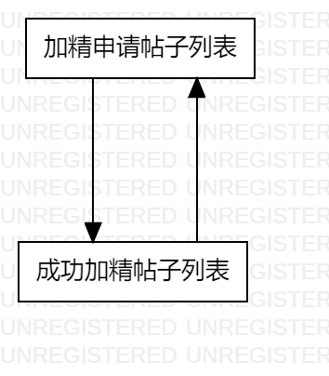

图 85管理员处理加精贴对话框图

##### 界面原型

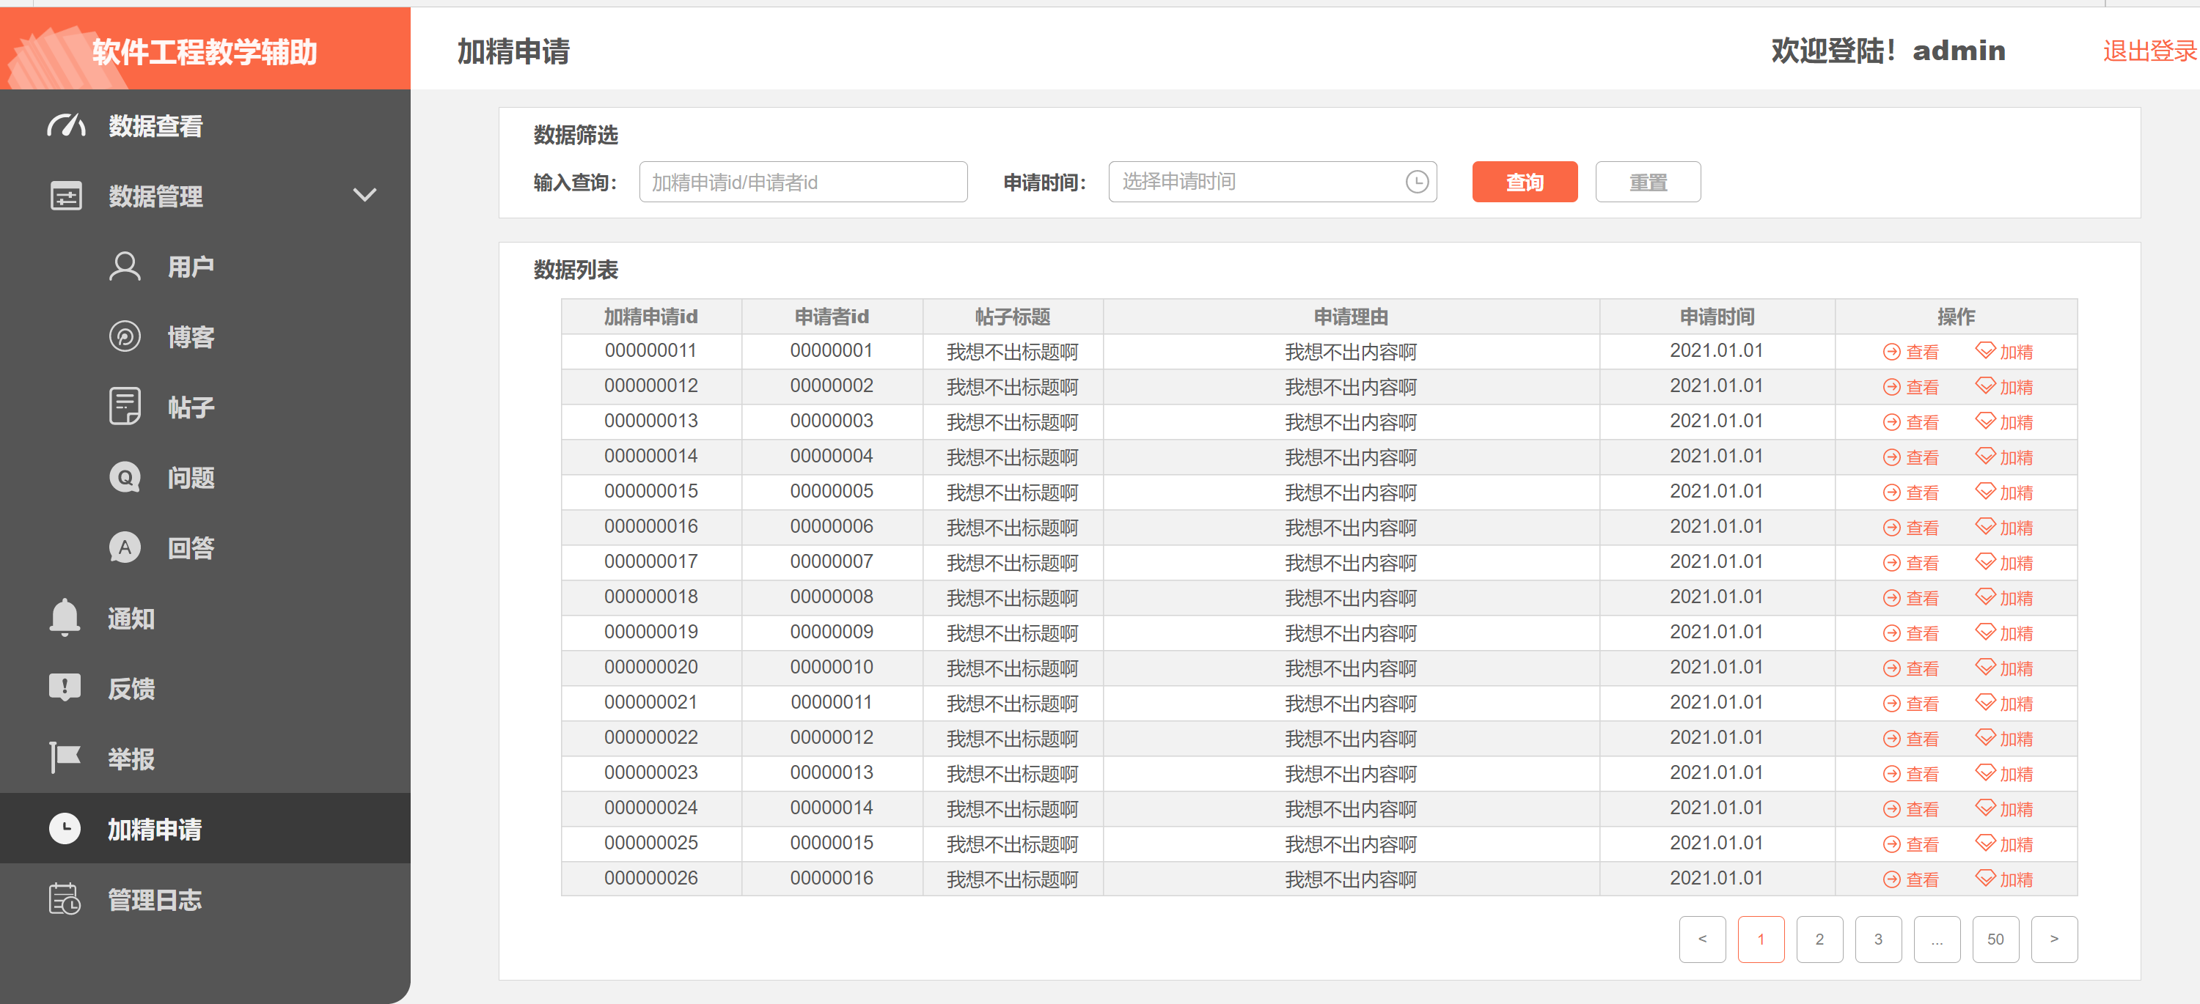

图 86加精申请帖子列表

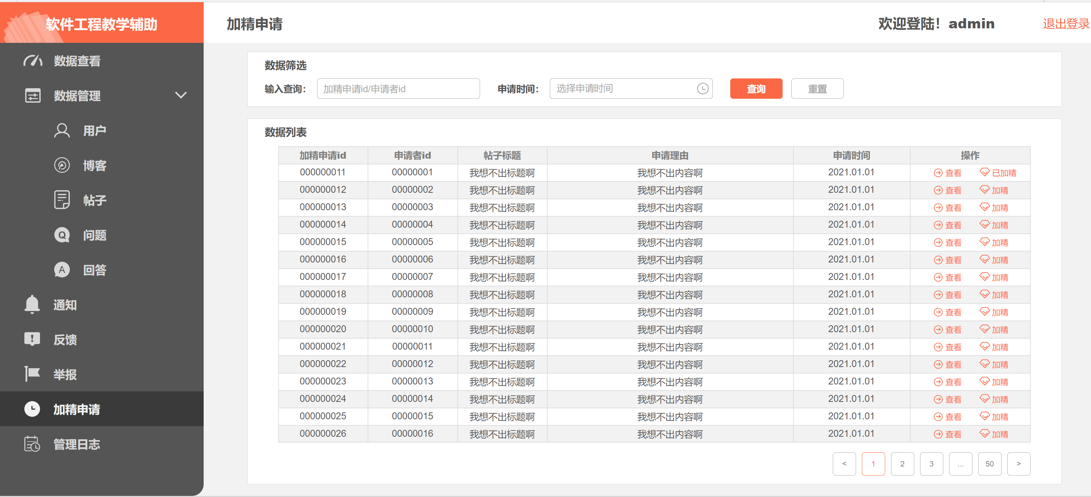

图 87成功加精帖子列表

#### 查看管理日志

##### 用例图

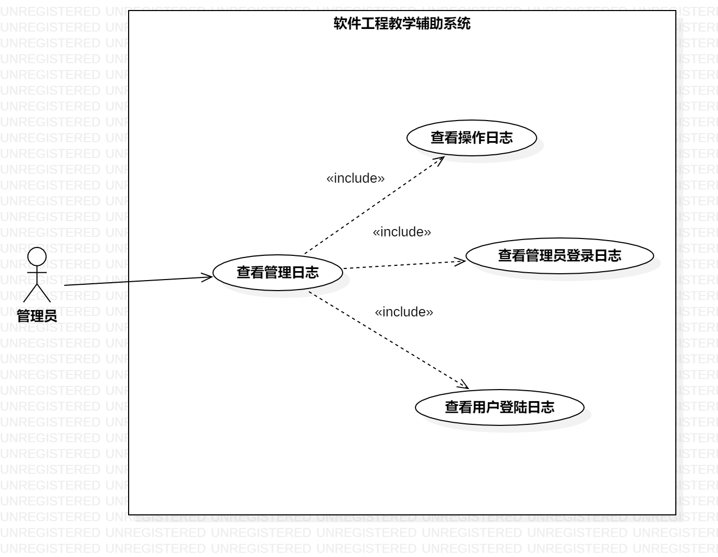

图 88管理员查看管理日志用例图

##### 用例描述

|  |  |
| --- | --- |
| 用例名称 | 查看管理日志 |
| 用例编号 | UCD0016 |
| 对应图示 | 管理员查看管理日志用例图 |
| 对应测试 |  |
| 创建者 | 邵美芝 |
| 最后更新者 | 邵美芝 |
| 创建日期 | 2021年4月25日 |
| 最后更新日期 | 2021年4月25日 |
| 主参与者 | 管理员 |
| 次要参与者 |  |
| 用例场景 | 管理员登陆后进入管理日志页面。 |
| 前置条件 | 用户登陆，进入管理日志页面 |
| 后置条件 | 无 |
| 基本事件流 | 1. 登录系统  2. 进入管理日志页面 |
| 异常 | 1. APP崩溃 |
| 规则与约束 | 无 |
| 优先级 | 0.37 |
| 输入 | 无 |
| 输出 | 无 |

##### 对话框图

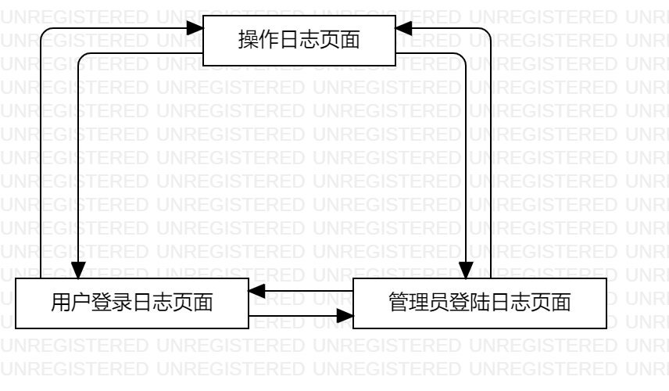

图 89管理员查看管理日志对话框图

##### 界面原型

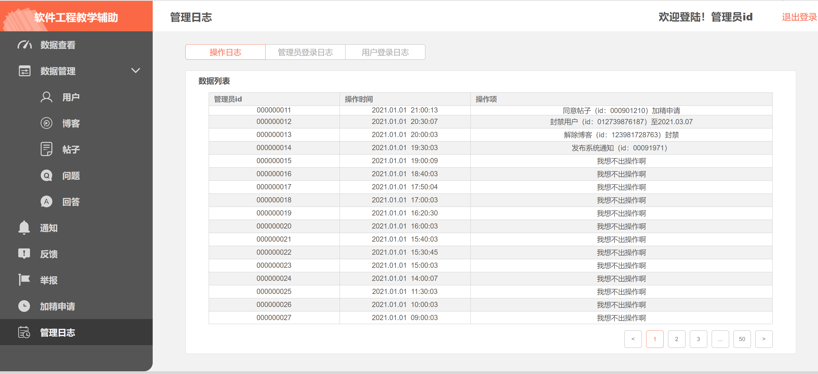

图 90操作日志页面

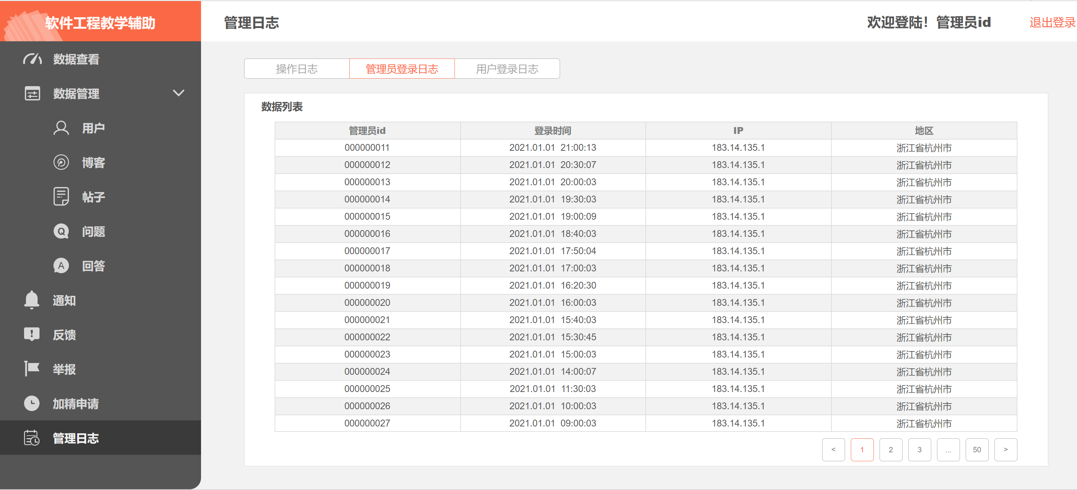

图 91管理员登陆日志页面

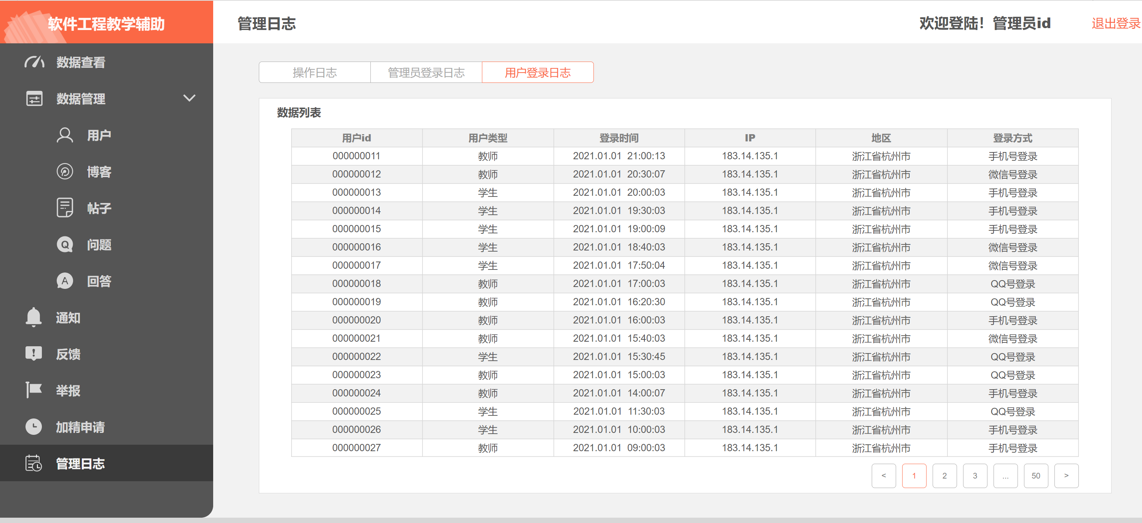

图 92用户登陆日志页面